Sistemas de Comunicaciones
Actividad de Laboratorio 3
Simulación Modem FM

- Objetivo

Realizar una simulación del proceso de modulación y demodulación (por derivación) de FM.

- Implementación

El siguiente esquema ilustra los procesos a implementar:

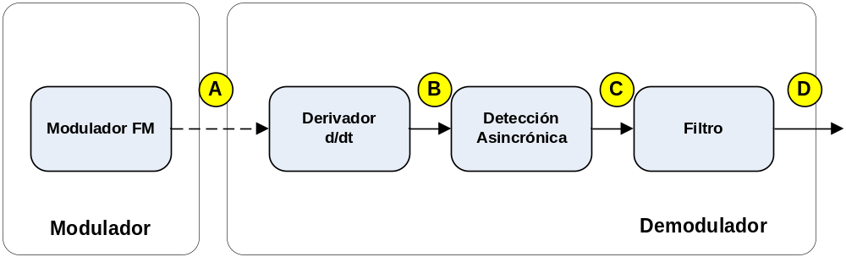

Valores de la implementación:

  - Índice de modulación: 5
  - Modulante: 1V – 10KHz
  - Portadora: 1V – 100KHz
  - Diodo virtual para la detección asincrónica

- Desarrollo(en tiempo y frecuencia)

Analizar el espectro resultante variando el índice de modulación y la frecuencia modulante.
Encontrar el máximo indice de modulación de FM que al dreivar no distorsiona en la AM resultante de la derivación.

- Presentación

La presentación del trabajo será realizada en clase, de acuerdo al cronograma y en grupo, donde los alumnos mostrarán el caso funcionando y se realizarán preguntas sobre la resolución.

Deberán también presentar un informe con:

  - Carátula con datos del grupo, docente, materia, nombre del laboratorio y año.
  - Contenido con el desarrollo del trabajo.
  - Conclusiones.

- Puntos de medición (relacionados con el esquema de implementación)

Punto de medición A  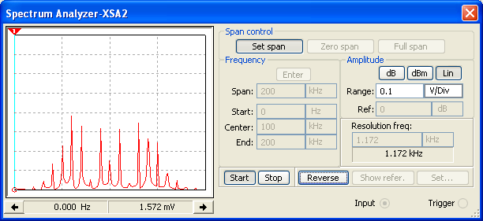 | Punto de medición B, C y D  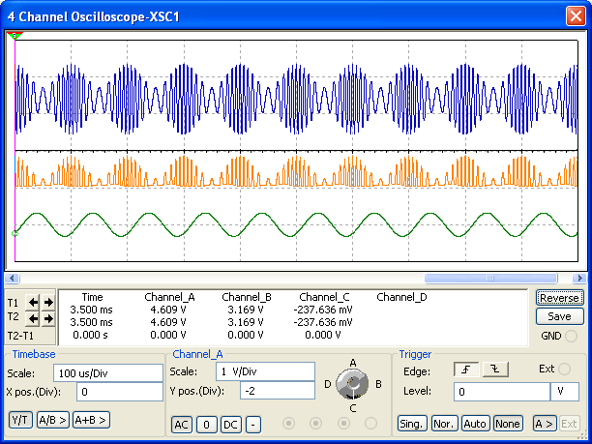

El siguiente es el circuito que puede ser utilizado como guía para la implementación:

